DIENSTAG, DER 28. 04., 2020
DONNERSTAG, DER 30. APRIL, 2020

JUTRO MALENI😊, KAKO STE DANAS?

EVO ZA OVAJ TJEDAN:

UTORAK – Provježbati zadatak na ovoj poveznici:
https://wordwall.net/hr/resource/846978/njema%c4%8dki-jezik/essen-und-trinken

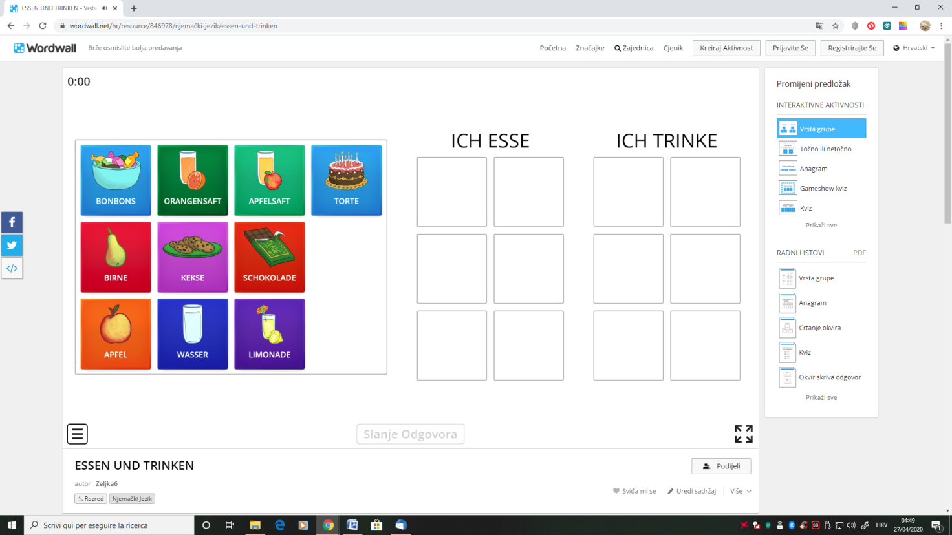

ČETVRTAK – Provježbati zadatak na ovoj poveznici:
https://wordwall.net/hr/resource/1449096/njema%c4%8dki-jezik/essen-und-trinken

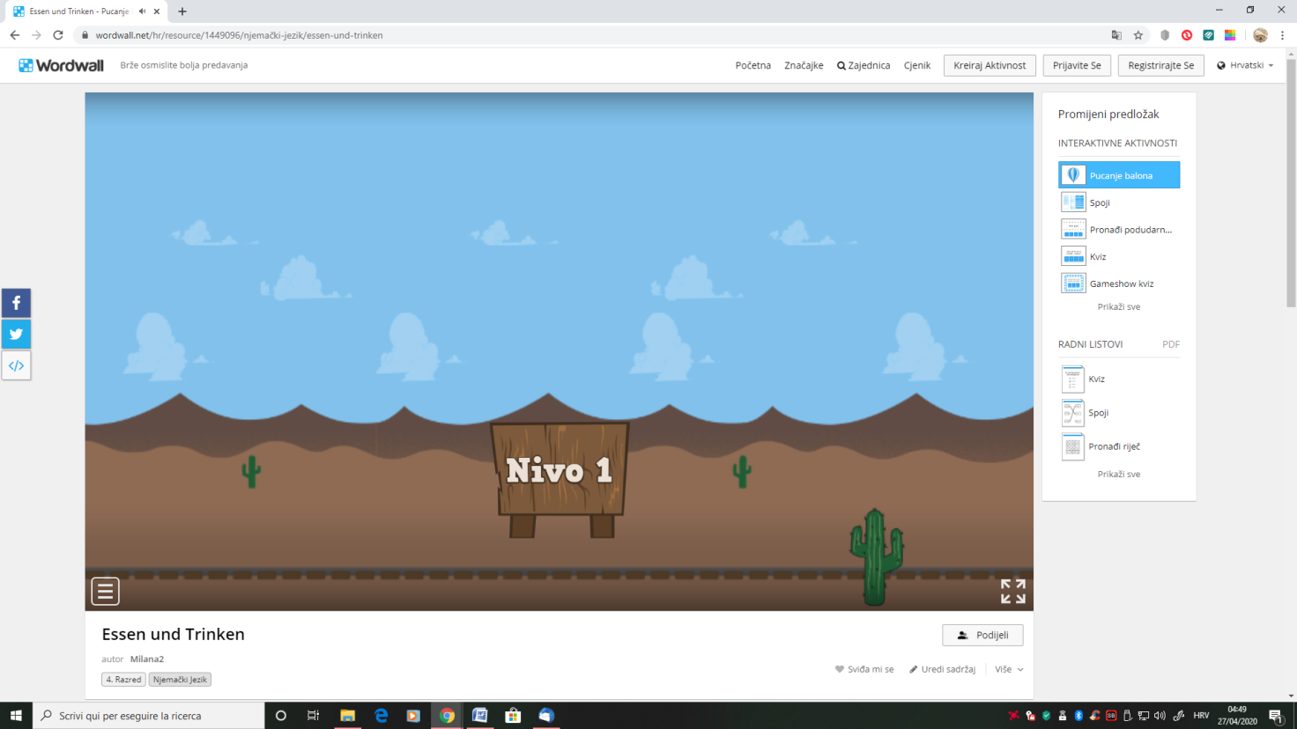

VAŠA FRAU MAJA

